BRINK'S GLOBAL
MAIN-D'ŒUVRE OCCASIONNELLE
POLITIQUE

TABLE DES MATIÈRES
I. OBJECTIF 3
II. DÉFINITIONS 3
III. CHAMP D'APPLICATION 4
A. Champ d'application géographique 4
B. Rôles dans le champ d'application de la politique 4
Main-d'œuvre intérimaire 4
C. Rôles hors du champ d'application de la politique 5
Employés de Brink's 5
Stages 5
Travailleurs de première ligne 5
Entreprises d'externalisation des processus d'affaires (BPO) 5
Projets de consultation 5
IV. RÈGLES POUR L'ENGAGEMENT DE TRAVAILLEURS OCCASIONNELS 7
A. Processus décisionnel global 7
B. Liste mondiale des fournisseurs privilégiés 7
C. Faire appel à l'approvisionnement stratégique 8
Engager des travailleurs intérimaires 8
Approbation du recrutement 8
Durée de l'affectation 8
Prolongations d'affectation 9
Durée du travail Période de séparation 9
Affectation Heures supplémentaires 9
Congé prolongé 9
Embauches recommandées 9
Dépenses et remboursements 9
Gestion des risques 9
Instructions d'embarquement 10
Délai de préavis 10
Transferts temporaires vers des postes permanents (temp2perm) 10
V. RÔLES ET RESPONSABILITÉS 11
VI. Lignes directrices pour l'adaptation au niveau local 11
Les étapes de l'adaptation 12
1. Examen et évaluation 12
2. Contextualisation locale 12
3. Processus d'approbation 12
4. Communication et formation 13
5. Suivi et rapports 13

OBJECTIF
Dans le cadre de notre initiative visant à mieux gérer et contrôler les dépenses liées à notre personnel externe, nous introduisons cette politique afin d'optimiser l'approvisionnement de ces services. Notre objectif n'est pas seulement de réduire les coûts, mais aussi d'accroître l'efficacité opérationnelle et de créer une plus grande valeur globale pour l'entreprise, en renforçant et en normalisant nos processus à l'échelle mondiale. Le non-respect de cette obligation peut entraîner l'annulation immédiate de la demande ou la renégociation de l'accord, dans la mesure où la législation applicable le permet.

Ce document fournit un cadre complet pour la gestion des engagements de main-d'œuvre externe dans toutes les entités juridiques de Brink's. Il comprend des lignes directrices essentielles, telles que l'utilisation de listes de fournisseurs privilégiés et de règles d'affectation, tout en garantissant une distinction claire entre la main-d'œuvre occasionnelle (travail temporaire et sous-traitants) et les embauches basées sur les résultats.

DÉFINITIONS
- Co-emploi : Terme juridique selon lequel Brink's et l'agence de recrutement peuvent être considérés comme les employeurs d'un travailleur occasionnel en raison de l'implication de Brink's dans la supervision, la révision des salaires ou la gestion des performances. Cette situation peut donner lieu à des réclamations juridiques concernant les avantages et les droits des employés.
- Main-d'œuvre temporaire : Il s'agit d'un groupe de travailleurs non permanents employés de manière flexible et en fonction des besoins de l'entreprise. Ces travailleurs comprennent la main-d'œuvre temporaire fournie par les sociétés de recrutement, les entrepreneurs indépendants, les freelances et d'autres travailleurs à court terme ou engagés pour un projet dans le cadre d'accords ou de contrats, également communément appelés travailleurs occasionnels. Ces travailleurs travaillent généralement pour une durée déterminée ou dans le cadre d'un cahier des charges spécifique et sont rémunérés en fonction de leur temps de travail, par exemple sur la base d'un tarif horaire ou journalier.
- Travailleur occasionnel : Il s'agit d'un travailleur non permanent, généralement engagé par une société de recrutement pour une durée déterminée. Les travailleurs intérimaires sont payés au temps et au matériel (par exemple, à l'heure ou à la journée).
- Travailleur du savoir : Une personne dont le travail principal consiste à manipuler ou à travailler avec des informations, du capital intellectuel et des connaissances spécialisées plutôt qu'à effectuer un travail manuel.
- Master Service Agreement (MSA) : Un contrat entre Brink's et un fournisseur décrivant les conditions générales des transactions ou accords futurs, y compris des conditions telles que le paiement, la confidentialité et la résolution des litiges.
- Engagement basé sur les résultats : Les missions dans lesquelles les consultants ou les entreprises sont engagés pour fournir un produit ou un résultat spécifique, la rémunération étant basée sur les produits livrés plutôt que sur le temps de travail. Ces missions sont basées sur des projets et se concentrent sur des conseils stratégiques ou des services spécialisés.
- Liste de fournisseurs privilégiés : Une liste pré-approuvée de fournisseurs ayant des contrats mondiaux ou régionaux existants offrant des prix compétitifs et des structures de réduction. Ces fournisseurs sont les prestataires exclusifs de services de personnel externe, sauf dans les cas décrits dans la présente politique.
- L'appel d'offres est un terme général utilisé pour désigner divers processus d'approvisionnement stratégique "Request For" que les organisations utilisent pour solliciter des informations, des propositions ou des devis de la part de fournisseurs ou de vendeurs.
- Déclaration de travail (SOW) : Il s'agit d'un accord auxiliaire de l'accord de services de gestion qui détaille les services spécifiques, les produits livrables, les délais et les prix pour un projet ou un engagement donné.
- Fournisseur : Une entité tierce engagée pour fournir des biens ou des services à Brink's, comme les sociétés de recrutement ou les prestataires de services pour la main-d'œuvre occasionnelle ou les services basés sur des projets.
- La location en régie désigne un type d'emploi ou d'accord contractuel dans lequel le travailleur est rémunéré en fonction du temps qu'il passe à travailler (par exemple, taux horaire ou journalier) et du matériel ou des ressources utilisés pour effectuer le travail. Ce modèle est généralement utilisé pour les travailleurs occasionnels, les free-lances et les entrepreneurs qui sont engagés pour des missions ou des projets à court terme.

CHAMP D'APPLICATION

Champ d'application géographique

Cette politique et ces lignes directrices s'appliquent à toutes les entités de Brink's dans le monde et à leurs activités d'approvisionnement liées au personnel externe.

Rôles dans le champ d'application de la politique

Main-d'œuvre intérimaire

Travailleur
temporaire Employé d'une société de recrutement qui est recruté, sélectionné et parfois formé par la société de recrutement pour effectuer un travail pour une organisation, en espérant que ce travail sera d'une durée déterminée. Comprend les travailleurs ayant les compétences, les connaissances et la formation requises pour occuper des postes dans l'industrie légère, les bureaux et le travail de bureau, la comptabilité et la finance, le droit, le marketing et la création, l'ingénierie, la technologie, la recherche et le développement, les ressources humaines et tout autre service similaire.
ContractantUne
personne engagée pour fournir un service spécifique tel que défini dans un contrat et/ou un cahier des charges. Comprend les travailleurs indépendants, les freelances et les personnes qui effectuent des travaux de courte durée et qui ne sont pas affiliés à une organisation patronale particulière, bien qu'ils puissent être affiliés à une ou plusieurs entreprises de placement de personnel. Le tableau ci-dessous en donne une définition plus précise.

Rôles hors du champ d'application de la politique

Employés de Brink's
Les employés permanents ou temporaires payés directement par Brink's (sur la liste de paie de Brink's). Ils n'ont pas de date de fin d'emploi prédéterminée, à l'exception de certains employés à court terme qui sont payés par l'intermédiaire de Brink's Payroll. En plus de leur salaire, ils bénéficient souvent d'avantages tels que des soins de santé subventionnés, des vacances payées, des congés, des congés de maladie ou des cotisations à un plan de retraite. Veuillez noter que la main-d'œuvre permanente et temporaire comprend à la fois les employés à temps plein (ETP) et les employés travaillant à temps partiel.

Stages
Un stagiaire peut être un employé temporaire qui est étudiant ou qui a récemment terminé ses études et qui reçoit une formation en acquérant une expérience pratique d'un type de travail. La durée d'un stage ne doit pas dépasser 12 mois, sous réserve de la législation applicable.

Travailleurs de première ligne
Un travailleur de première ligne est considéré comme un employé directement impliqué dans nos opérations (par exemple, la main-d'œuvre occasionnelle embauchée dans nos centres de traitement des espèces). Les travailleurs de première ligne intérimaires, à court terme, temporaires ou saisonniers qui travaillent sur les lignes de production, qui fournissent un soutien général à la main-d'œuvre ou d'autres services similaires ne sont pas non plus inclus dans le champ d'application de cette politique.

Entreprises d'externalisation des processus d'affaires (BPO)
L'externalisation des processus d'entreprise (BPO) est définie comme l'accord d'externalisation dans lequel des fonctions d'entreprise (telles que la finance, la comptabilité et le service à la clientèle) sont externalisées sans intention d'internaliser à nouveau la fonction. Les engagements avec les entreprises de BPO durent au moins trois ans. Par exemple, les activités d'assistance informatique réalisées par une société telle qu'Infosys relèvent de la BPO.

Cabinets d'avocats
Un cabinet d'avocats est une entité commerciale formée par un ou plusieurs avocats pour fournir des conseils juridiques à leurs clients, les représenter dans des litiges juridiques et traiter des questions telles que les contrats, les litiges et les négociations. La sélection et l'embauche de cabinets d'avocats sont régies par la politique des services juridiques de la Brink's.

Projets de consultation
Les projets de conseil impliquent des entreprises ou des individus rémunérés sur la base d'un produit ou d'un résultat spécifique, plutôt qu'en fonction du temps passé. Les consultants sont engagés pour fournir des conseils stratégiques ou des services spécialisés, et leurs honoraires sont généralement fixes ou basés sur des projets.

Voir ci-dessous pour plus de précisions :

Critères | Effectifs conditionnels (en cours) | Projets de conseil (hors champ d'application)
Travail défini par : | Un rôle limité dans le temps, d'une durée maximale de 12 mois, défini par une description de poste. | Un service avec des produits livrables et des étapes clairement définis pour les activités de moins de 24 mois.
Paiement | Sur la base du temps et du matériel (par exemple, taux horaire) | Sur la base de la réalisation et de l'achèvement des produits et des étapes.
Profils individuels | Les profils individuels sont déterminés par Brink's, comme la sélection d'un candidat spécifique. | Les profils individuels ne sont pas déterminés par Brink's et sont sélectionnés à la discrétion du fournisseur.
Supervision | Dirigé par Brink's (comme le responsable du recrutement) | Dirigé par le fournisseur (par exemple, le responsable du compte fournisseur)
Emploi temporaire | Les travailleurs intérimaires peuvent devenir des employés permanents chez Brink's, à moins qu'ils ne soient des travailleurs indépendants. | La Brinks ne peut pas embaucher des consultants de manière permanente à moins qu'ils ne soient prêts à changer d'employeur, ce qui n'est pas interdit par le contrat.
Responsabilité | Chutes sur Brink's (Brink's est responsable de la livraison et de la qualité du résultat) | incombe au fournisseur (Brink's n'est pas responsable de la livraison et de la qualité du résultat)
Exemples | Brink's recrute un développeur web payé à l'heure sous la supervision directe du responsable du recrutement pour une durée de 5 mois. Le travailleur n'est pas responsable de la qualité de son travail. Étant donné que ce travailleur est placé sous la supervision directe d'un responsable de Brink's, Brink's reste propriétaire de la propriété intellectuelle, mais est également responsable de la qualité du travail. | Une entreprise engagée pour livrer un site web pour Brink's dans un délai d'un an. Les spécifications sont clairement définies pour le site web (telles que le contenu, l'UX ou le SEO). Le paiement est effectué à l'achèvement des étapes avec des livrables spécifiques.
* Il pourrait y avoir une situation spécifique dans laquelle une personne est rémunérée à la fois sur la base du temps et du matériel travaillés et sur la base de l'obtention d'au moins un résultat. Dans ce scénario, les ressources respectives seront traitées comme des travailleurs occasionnels (dans les limites du champ d'application), à moins qu'une approbation exceptionnelle ne soit fournie par le partenaire commercial RH local.

Pour les services de conseil, veuillez vous référer à la politique globale en matière de services professionnels.

RÈGLES POUR L'ENGAGEMENT DE TRAVAILLEURS OCCASIONNELS

Processus décisionnel global
Le processus décisionnel ci-dessous est utilisé lorsqu'un besoin de travailleur intérimaire est identifié :
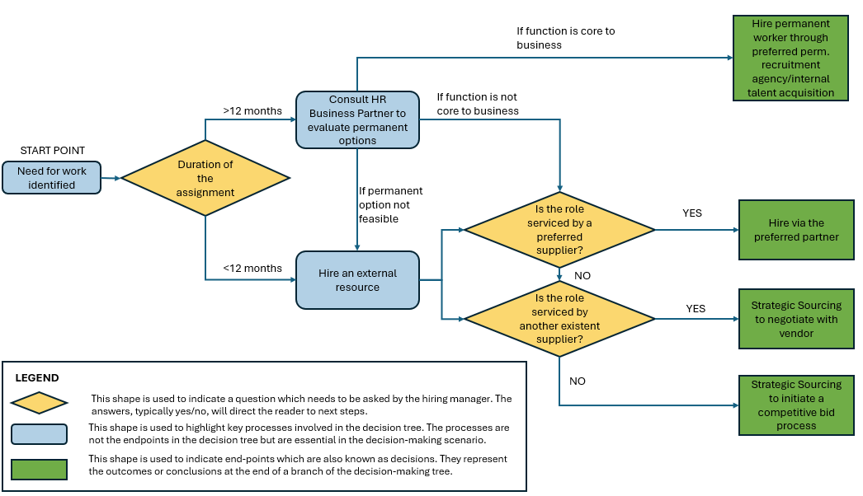

Liste mondiale des fournisseurs privilégiés

Au ^{1er} novembre 2024, Brink's aura deux fournisseurs privilégiés au niveau mondial - Robert Half et Adecco. Ces fournisseurs doivent être prioritaires pour tous les besoins en travailleurs intérimaires.

# | Nom du fournisseur | Nom du POC | Courrier électronique du CEP
1 | Groupe Adecco | Jeney James | Jeney.James@adeccona.com
2 | Robert Half | Jenifer Mauney | jenifer.mauney@roberthalf.com

Si aucun des fournisseurs énumérés ci-dessus n'est en mesure de répondre à un besoin spécifique, il convient de consulter le service des achats stratégiques afin d'explorer d'autres options.

Des contrats locaux et des cartes de tarifs ont été négociés pour les États-Unis, la France et les Pays-Bas. Pour les autres pays, veuillez contacter votre équipe locale d'approvisionnement stratégique afin qu'elle vous aide à mettre en œuvre ces fournisseurs dès que le besoin d'un travailleur externe se fait sentir. Étant donné que Brink's s'associe à ces fournisseurs dans le cadre d'un programme mondial visant à obtenir des prix préférentiels, il est essentiel qu'ils ne soient pas engagés sur une base ad hoc au niveau local.

Faire appel à l'approvisionnement stratégique
Lorsqu'un fournisseur privilégié n'est pas en mesure de répondre aux exigences de la partie prenante ou du partenaire RH, le service d'approvisionnement stratégique s'engage à sélectionner un autre fournisseur. L'approvisionnement stratégique suivra les étapes suivantes :

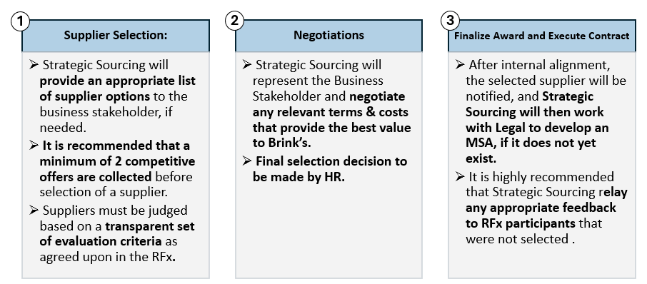
Engager des travailleurs intérimaires

Les règles et instructions suivantes s'appliquent lorsque les responsables du recrutement souhaitent engager des travailleurs occasionnels. Par exemple, engager un travailleur temporaire pendant 6 mois alors qu'un employé permanent est en congé prolongé.

Approbation du recrutement
Toutes les nouvelles demandes de travailleurs intérimaires doivent être approuvées par le partenaire commercial RH. Il incombe au partenaire commercial RH de veiller à ce que tous les nouveaux engagements soient conformes à cette politique et de collaborer avec l'approvisionnement stratégique si nécessaire.

Durée de l'affectation
La durée de l'affectation ne doit pas dépasser 12 mois civils. Le partenaire RH local est responsable du suivi des contrats arrivant à échéance.

Prolongations d'affectation
Toute affectation peut être prolongée au-delà de 12 mois civils en obtenant l'approbation formelle du vice-président régional/de la vice-présidente des ressources humaines et du directeur juridique régional. Dans certains pays, le nombre d'extensions possibles est limité. Dans ce cas, il convient de respecter la législation locale et de contacter le partenaire RH local.

Durée du travail Période de séparation
Sous réserve de la législation applicable, si la pause de trois mois doit être supprimée, une consultation juridique et un alignement préalables sont nécessaires. Il est important de noter que la limite de 24 mois s'applique à la durée totale de l'emploi du travailleur chez Brink's, et non à la durée des missions individuelles. Par conséquent, le temps écoulé entre la date de début de l'activité du travailleur chez Brink's et une éventuelle prolongation ne peut excéder 24 mois au total. Par exemple, si un travailleur intérimaire est engagé pour trois missions consécutives, chacune d'une durée de 8 mois, l'ancienneté cumulée atteindra 24 mois. Dans ce cas, le travailleur ne doit pas prolonger son contrat, même si la nouvelle mission porte sur un projet ou un besoin différent.

Affectation Heures supplémentaires
Les heures supplémentaires (ou plus que les heures convenues) ne sont pas autorisées et ne seront pas compensées sans l'approbation du responsable de Brink's concerné pour tous les travailleurs intellectuels occasionnels, à moins que la compensation des heures travaillées non autorisées ne soit exigée par la loi applicable.

Congé prolongé
L'arrêt de travail s'applique à tous les travailleurs intellectuels en fonction de la législation locale.

Embauches recommandées
La pratique consistant pour un employé de la Brink's à recommander des employés externes - lorsqu'un travailleur externe spécifique est sélectionné pour un emploi sans passer par une procédure de sélection concurrentielle - est strictement interdite. Brink's est un employeur qui respecte l'égalité des chances. Cette politique garantit que les décisions d'embauche sont prises de manière transparente et équitable, en donnant à tous les candidats potentiels une chance égale de concourir pour un poste. Elle permet également d'atténuer les risques liés au favoritisme, de réduire la probabilité de non-respect des politiques internes et de s'aligner sur les normes de l'entreprise en matière d'équité et de rentabilité dans la dotation en personnel. Dans les cas exceptionnels où une embauche est jugée nécessaire, par exemple lorsqu'un candidat possède des compétences uniques ou une expérience essentielle pour un projet, une justification adéquate doit être fournie. Toute exception doit être approuvée par le vice-président régional/le vice-président des ressources humaines afin de garantir que la décision d'embauche est conforme aux objectifs généraux de l'organisation et aux politiques d'achat. Ce n'est qu'après avoir reçu ces approbations que le processus de recrutement peut se poursuivre avec la personne nommée.

Dépenses et remboursements
Les dépenses et les remboursements des dépenses doivent être conformes à la politique de voyage de Brink's : Brinks Global Travel and Expense - Accueil.

Gestion des risques
Le coemploi survient lorsqu'une entreprise, telle que Brink's, prend certaines mesures à l'égard des travailleurs intérimaires qui brouillent la frontière entre l'entrepreneur et l'employé. Ces actions comprennent, sans s'y limiter, les révisions de salaires et d'avantages sociaux, les conseils en matière de performances, les entretiens, la participation à des réunions de direction, à des assemblées générales, à des célébrations ou à des licenciements. Dans ce cas, Brink's pourrait être considéré comme le "co-employeur" légal du travailleur occasionnel bien qu'il ne l'emploie pas directement, ce qui pourrait exposer l'entreprise à des risques juridiques importants, notamment des réclamations concernant les avantages sociaux et les droits en matière d'emploi.

Il est essentiel d'éviter de traiter les travailleurs occasionnels comme des employés permanents ou temporaires. Les faire participer à des activités telles que des réunions d'équipe, des événements de leadership ou des programmes axés sur les employés peut conduire à des réclamations légales d'emploi de facto, en particulier dans les pays où la réglementation du travail est stricte.

Comment réduire les risques liés au co-emploi ?

- Aucune affectation ne doit durer plus de 12 mois.
- Les travailleurs temporaires engagés par l'intermédiaire d'une agence de travail temporaire doivent être interrogés par l'agence.
- Les agences qui fournissent du travail temporaire doivent gérer toutes les questions relatives à la rémunération, aux vacances, aux congés, aux congés de maladie, aux performances et à l'évolution de carrière.
- Les entrepreneurs indépendants sont responsables de toutes les implications fiscales et des retenues à la source résultant de leur travail avec Brink's.
- Les travailleurs intérimaires doivent être identifiés comme tels sur leur badge d'identification, leur signature de courrier électronique, leur liste téléphonique, leur organigramme, dans Microsoft Outlook, etc.
- Les travailleurs intérimaires ne devraient pas se voir attribuer un titre interne à la Brink's
- Les travailleurs intérimaires ne doivent être invités aux réunions de l'entreprise que s'ils en ont besoin.
- Les travailleurs intérimaires ne doivent pas assister aux événements, aux formations ou aux manifestations extérieures de l'entreprise.

Toute exception à ce qui précède doit être approuvée par le service juridique.

Instructions d'embarquement
Le contrôle des antécédents à effectuer avant l'intégration du travailleur intérimaire se fera conformément à la législation locale et à la politique applicable de l'entreprise. Les travailleurs intérimaires recevront tout l'équipement nécessaire (par exemple, des ordinateurs portables).

Délai de préavis
Pour la procédure d'expatriation, le travailleur intérimaire est soumis à la durée légale minimale prévue par la législation de chaque pays.

Transferts temporaires vers des postes permanents (temp2perm)
À l'exception des travailleurs occasionnels indépendants, tels que les freelances, toutes les missions des travailleurs occasionnels doivent comporter une clause de passage du temporaire au permanent, en vertu de laquelle Brink's a la possibilité d'offrir aux travailleurs un poste permanent après une période de temps déterminée.

RÔLES ET RESPONSABILITÉS

Responsable | Détails
Responsable d'unité opérationnelle ou responsable du recrutement | les processus de gestion, de sélection et d'embauche des employés occasionnels
Approvisionnement stratégique | Recherche de fournisseurs, négociation et interaction avec les fournisseurs concernés
Équipes des RH et de l'approvisionnement stratégique | Gestion des politiques et gouvernance
Équipe de direction des RH mondiales et services juridiques | Approbation de la politique globale ; approbation des écarts par rapport à la politique générale

Les questions relatives à la politique doivent être adressées à Angela Gambaro, vice-présidente de l'acquisition globale des talents.

Les membres de l'équipe Global Strategic Sourcing sont énumérés ci-dessous :
Pays | Nom | Courriel
ÉTATS-UNIS | Hugh Mouden | hugh.mouden@brinksinc.com
France | Petronela Skorkova | p.skorkova@brinks.fr
Pays-Bas | Mohamed Barry | mohamed.barry@brinks.com
Roumanie | Raluca Miron | raluca.miron@brinks.com
République tchèque | Petr Zbozinek | petr.zbozinek@brinks.com
Brésil | Adriano Bronzatto | adriano.bronzatto@brinks.com.br
Colombie | Erika Rodriguez | erika.rodriguez@brinks.com.com
Chili | Eduardo Varetto Ramos | EVaretto@brinks.com
Mexique | Ricardo Madrazo | ricardo.madrazod@panamericano.mx

Lignes directrices pour l'adaptation au niveau local

Cette politique a été définie au niveau mondial afin de créer une normalisation dans l'ensemble de l'entreprise. Cette politique vise à fournir à tous les pays de la Brink's des orientations générales et des garde-fous pour garantir une gestion intelligente et disciplinée des dépenses.
Toutefois, dans le cadre de la mise en œuvre, chaque pays devra peut-être revoir cette politique et fournir un contexte supplémentaire sur la manière dont elle sera mise en œuvre pour tenir compte des variations locales. Il peut y avoir des scénarios où la politique globale :

- conflits avec la conformité locale
- est moins stricte que les pratiques ou politiques locales existantes
- fournit des orientations pour l'opérationnalisation par les pays - par exemple, si l'approbation du VP est requise, chaque pays peut déterminer quel VP spécifique, ou rôle équivalent, fournira cette approbation.

Dans les cas où les lois, politiques ou pratiques locales entrent en conflit avec la politique mondiale en matière de personnel intérimaire, les lois locales l'emportent sur la présente politique.

Les étapes de l'adaptation

1. Examen et évaluation
- Analyse des lacunes : Identifier les domaines dans lesquels la politique globale :
  - Conflits avec les réglementations locales.
  - est moins stricte que les politiques locales existantes.
  - Nécessite plus de clarté pour une application pratique.
- Contrôle de conformité : Assurer l'alignement sur toutes les lois et réglementations locales applicables.

2. Contextualisation locale
- Élaborer une version localisée de la politique qui :
  - Maintient l'intention de la politique globale.
  - intègre des exigences locales plus strictes ou uniques.
  - Fournit des étapes claires et réalisables pour l'opérationnalisation.

3. Processus d'approbation
Les adaptations de la politique globale doivent être soumises aux étapes d'approbation suivantes :
- Projet de proposition :
Soumettre une proposition détaillée décrivant :
  - La variation ou le conflit local identifié.
  - La justification de l'adaptation proposée.
  - Preuve de la conformité avec les réglementations locales.
- Examen par le Regional General Counsel :
s'assurer que l'adaptation proposée est conforme aux exigences légales et n'expose pas Brinks à des risques inutiles.
- Examen par le VP/SVP RH :
confirmer l'alignement sur les objectifs, les politiques et les normes de l'entreprise en matière de ressources humaines.
- Approbation finale :
l'approbation du directeur juridique régional et du responsable mondial des ressources humaines est obligatoire avant la mise en œuvre.

Modèle de présentation de l'adaptation locale

Section | Détails
Pays/Région | Pays ou région spécifique où l'adaptation est nécessaire
Référence politique globale | Identifier la section spécifique de la politique globale
Variation locale identifiée | Description du conflit/problème avec la politique mondiale
Adaptation proposée | Décrire les modifications ou ajouts proposés
Justification de la conformité | Fournir la preuve de la conformité avec les réglementations locales
Plan de mise en œuvre | Détailler la manière dont la politique adaptée sera mise en œuvre
Signatures d'approbation | Inclure des lignes pour les signatures du GC régional et du CHRO

4. Communication et formation
- Organiser des sessions de formation pour les équipes locales afin de garantir la compréhension et l'adhésion à la politique adaptée.
- Communiquer la raison d'être des adaptations afin de promouvoir la cohérence et l'adhésion dans l'ensemble de l'organisation.
- Envoyer l'adaptation finale avec les signatures d'approbation à la bibliothèque de ressources de Brinks sous Global Legal Policies.

5. Suivi et rapports
Procéder à des révisions régulières de la politique (au moins une fois par an) afin de s'assurer que
- La politique adaptée reste conforme aux normes locales et mondiales.
- Le retour d'information sur la mise en œuvre est utilisé pour affiner les adaptations futures.

